SOP 02
Riset Pasar & Standar Pembeli
Fokus: padi • cabai • jagung • kangkung | Dokumen operasional (siap dipakai)

Dokumen ini dipakai untuk memastikan kamu tanam dan panen sesuai kebutuhan pasar, bukan sekadar ikut tren.

Targetnya sederhana: kamu punya minimal 2 jalur penjualan (utama + cadangan), paham standar mutu/kemasan/jam kirim, dan tahu cara menjaga harga jual NET (uang yang benar-benar masuk kantong).

Gambaran singkat alur kerja
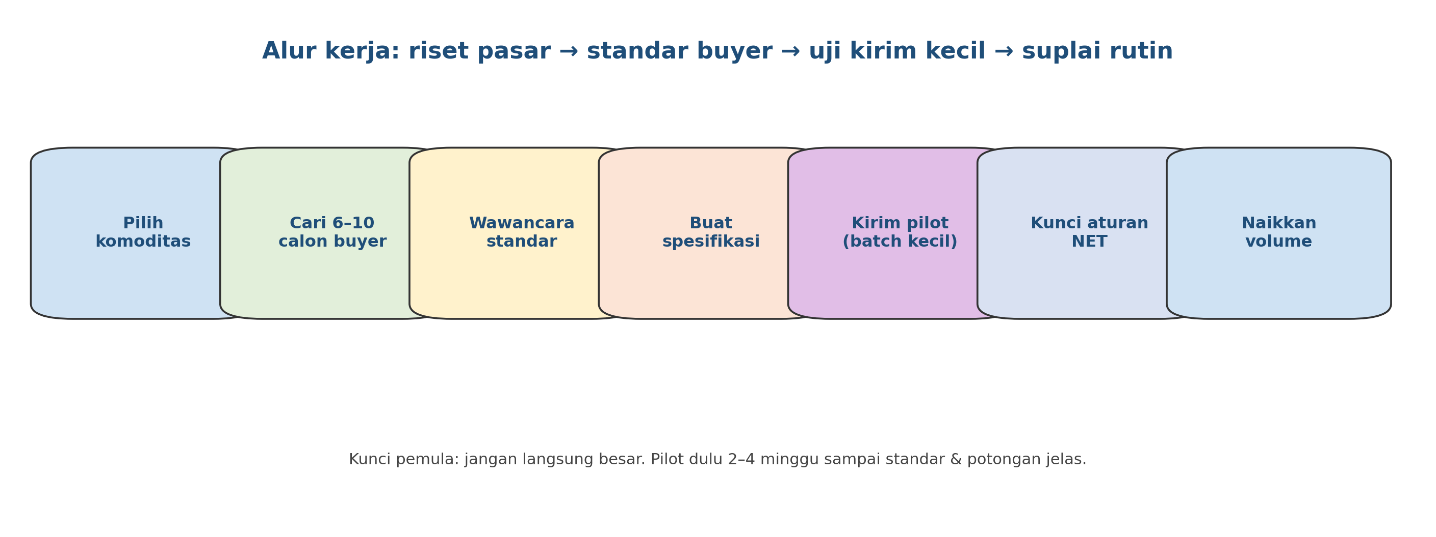

Cara menentukan target pasar (biar nggak boncos)
Tipe pembeli | Ciri utama | Kelebihan | Risiko/konsekuensi | Cocok untuk
Pengepul/pasar | Ambil cepat, standar fleksibel | Cepat laku, cocok buang barang | Harga fluktuatif & mudah dipotong | Pemula / channel cadangan
Supplier lokal | Pasok rutin ke pasar/warung/resto | Repeat order, lebih terjadwal | Minta konsistensi volume & grade | Cabai/kangkung rutin
HORECA | Resto/catering/hotel | Harga NET cenderung lebih baik | Sangat sensitif jam kirim & kesegaran | Sayur daun/cabai
Ritel/online | Kemasan rapi, label, QC ketat | Harga premium | Retur bisa tinggi kalau SOP lemah | Yang sudah stabil mutu

Tangga channel penjualan (pilih strategi naik level)
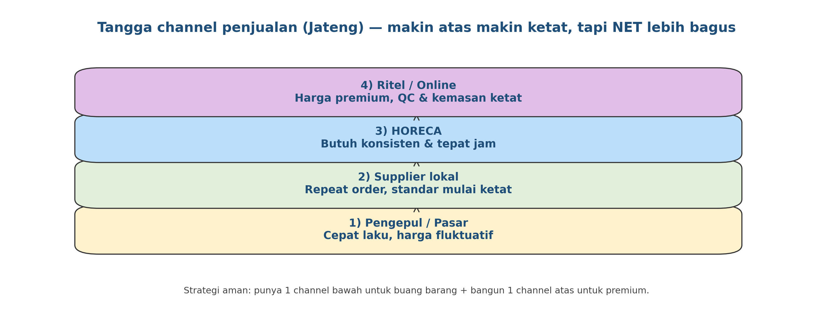

Langkah kerja di lapangan (yang realistis dilakukan)
1) Kumpulkan 6–10 calon pembeli (lebih dulu, baru pilih 2 terbaik)
Mulai dari yang paling dekat:
• Pasar tradisional (subuh): pedagang komoditas target.
• Pengepul lokal di sentra.
• Supplier yang ngirim ke warung makan/catering.
• Kontak HORECA lokal (kalau komoditasnya cocok).

Tujuannya bukan langsung deal besar. Tujuannya mengumpulkan ‘standar’ dan ‘aturan main’.

2) Wawancara standar: jangan cuma tanya ‘harga berapa’
Minimal kamu harus pulang bawa jawaban ini:
• Komoditas & varietas yang mereka mau.
• Volume rutin (kg/hari atau kg/minggu).
• Definisi grade (A/B/Reject) + contoh visual.
• Kemasan & berat per kemasan.
• Jam terima barang, sistem kirim/ambil.
• Aturan potongan/retur (paling penting untuk harga NET).
• Pembayaran cash atau tempo, dan berapa hari.

Tips negosiasi pemula: minta aturan potongan/retur ditulis minimal via chat/PO, dan selalu timbang + foto saat serah terima.

3) Buat “spesifikasi jual” 1 halaman per komoditas
Tujuan spesifikasi adalah menyamakan bahasa antara kamu dan buyer.
Spesifikasi cukup berisi: grade, ukuran/karakter, tingkat matang/kadar air, toleransi cacat, kemasan, jam kirim, dan aturan retur.

Di bawah ini contoh spesifikasi praktis (boleh kamu sesuaikan dengan buyer):
Komoditas | Grade A (contoh praktis) | Grade B (contoh) | Reject (contoh) | Catatan kemasan/jam
Padi (gabah/beras) | Bersih, tidak berjamur, kadar air aman, kotoran rendah | Sedikit kotoran/pecah, masih layak | Berjamur/berbau, basah, banyak hampa | Karung bersih; simpan kering
Jagung | Kering, tidak berjamur, butir utuh, kotoran rendah | Sedikit kotoran/pecah | Berjamur/bau apek, lembap | Karung + palet; hindari lantai lembap
Cabai | Utuh, segar, warna sesuai, minim memar/busuk | Ukuran campur, sedikit cacat | Busuk/memar berat, pecah, banyak tangkai rusak | Kemasan ventilasi; kirim pagi
Kangkung | Segar, daun hijau, ikat seragam, bersih | Sedikit layu/kotor | Layu berat/kuning/busuk | Jaga lembap (tidak becek), hindari panas

4) Kirim pilot (batch kecil) 2–4 minggu
Pilot itu uji coba kecil untuk melihat:
• potongan real di lapangan,
• komplain yang muncul,
• susut selama handling & pengiriman,
• apakah buyer konsisten ambil sesuai janji.

Kalau pilot sudah stabil, baru naikkan volume sedikit demi sedikit.
5) Kunci ‘harga NET’ (yang masuk kantong)
Harga NET = harga invoice − (potongan kualitas + retur + biaya kemasan + biaya transport per kg).
Target kamu: potongan dan retur makin kecil, bukan cuma harga invoice terlihat tinggi.

Cara menjaga harga NET:
• pisahkan grade (jangan campur),
• disiplin jam panen–kirim,
• timbang & foto saat serah-terima,
• buat aturan retur/potongan jelas (minimal lewat chat/PO).

Peran & tanggung jawab (biar sistem jalan)
Peran | Tanggung jawab inti | Nama | Cadangan
Koordinator pasar | Pilih buyer, jaga hubungan, negosiasi aturan
Pengendali mutu | Jaga konsistensi grade, handle komplain
Logistik | Kemas, timbang, kirim, bukti serah-terima
Pencatat transaksi | Catat penjualan, potongan, retur, tempo bayar

Catatan penting agar SOP ini efektif
- Punya 2 jalur jual itu wajib: satu untuk stabil, satu untuk cadangan.
- Jangan kejar buyer premium sebelum mutu stabil dan handling rapi.
- Kalau komplain berulang, fokus perbaiki 1 akar masalah dulu (panen panas? tumpuk? kemasan?).
- Semua keputusan harus berbasis data: volume, grade, potongan, retur, tempo bayar.

